EINEN BAUM PFLANZEN

Alter: 6 bis 12 Jahre
Entwickelt von: IOANA-LETITIA SERBAN

Kompetenzen
- Die Schüler*innen lernen die Baumarten zu unterscheiden
- Die Schüler*innen lernen die Schritte zum Pflanzen eines Baumes
- Die Schüler*innen lernen die Natur, den ökologischen Geist und die Aktivitäten im Freien zu schätzen

Kompetenzen nach europäischem Lehrplan:
http://eur-lex.europa.eu/legal-content/EN/TXT/?uri=LEGISSUM%3Ac11090

Formative Einschätzung:
- Erklären Sie die Schritte zum Pflanzen eines Baumes.
- Identifizierung von Materialien und Instrumenten, die für die Plantage benötigt werden.
- Bereicherung des Wissens über ökologische Aktivitäten und Naturschutz.

Summative Bewertung:
- Pflanzen eines Babybaums mit praktischen Instrumenten und Materialien.

Spezifische Vokabelliste/Stichwörter:
- Baum, Natur, Wachsen, Pflanzen, Boden.

Kurze Beschreibung des Bildungskontexts/szenarios:
- Die Lehrkraft und die Schüler*innen sprechen über die Notwendigkeit, Bäume zu pflanzen, und ihre Rolle bei der Produktion von Sauerstoff. Der Babybaum wird im Vergleich zu einem ausgewachsenen Baum im Schulgarten präsentiert. Der nächste Schritt zeigt die Instrumente, die für die Pflanzung des Babybaums notwendig sind. Das Video setzt sich dann mit der Verwendung jedes Instruments für die Pflanzung des Babybaums fort. Die Lehrkraft gibt den Schülern das Lernblatt, nachdem sie das Video gesehen haben. Die Lehrkraft beaufsichtigt und leitet die Schüler*innen an.

Benötigte Materialien / Technische Voraussetzungen:
- Baby Baum, Wasser, Gartengeräte.

Schwerpunkt Gebärdensprache:
- Unterschreiben Sie das neue Vokabular, unterschreiben Sie die Instrumente, die zum Pflanzen des Babybaums benötigt werden, unterschreiben Sie die Schritte der Aktivitäten.

- Umkreise nur die Kiefern:

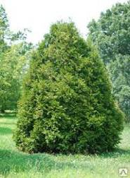
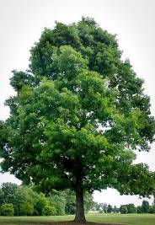
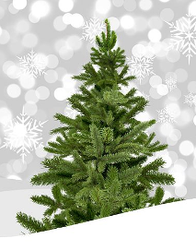

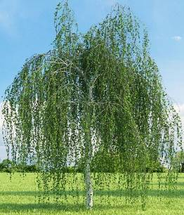
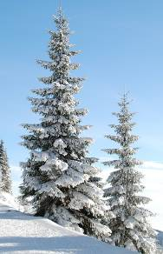

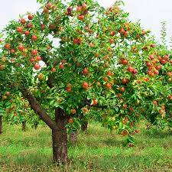

- Zeichnen Sie Ihren Lieblingsbaum in den unteren Rahmen.

- Färbe nur die Blätter des Baumes darunter:

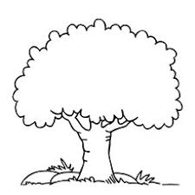

- Färbe nur den Baum, der Wurzeln aus den Bildern unten hat.

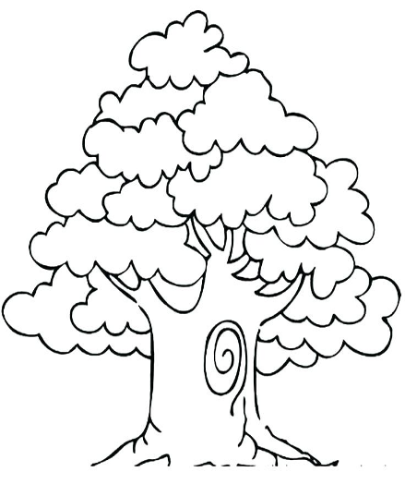
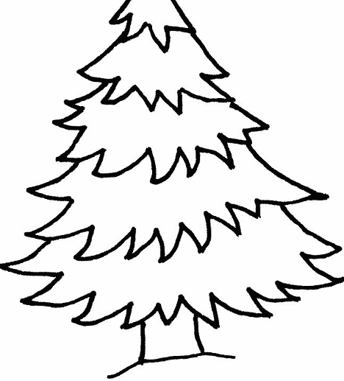
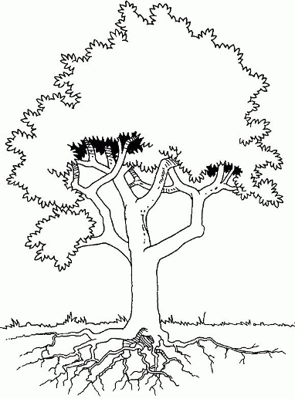

- Wählen Sie nur die Gartengeräte aus.

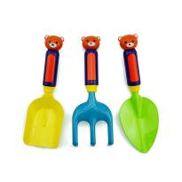
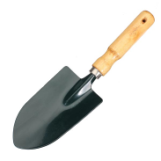
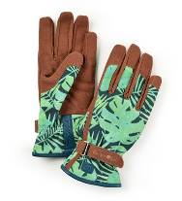

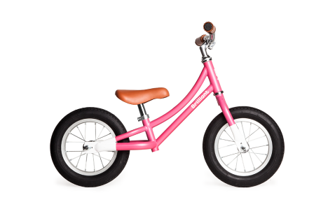
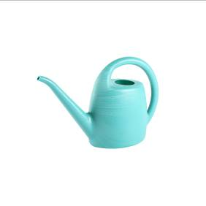
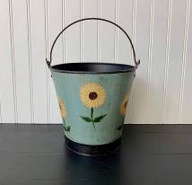

- Sehen Sie sich das Video an und ordnen Sie die Bilder in der richtigen Reihenfolge:

1, 2, 3 ….

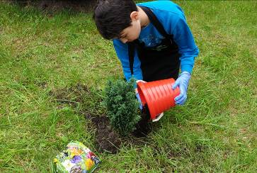
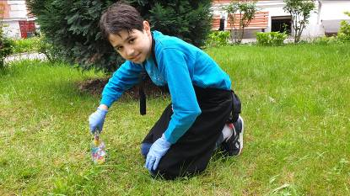
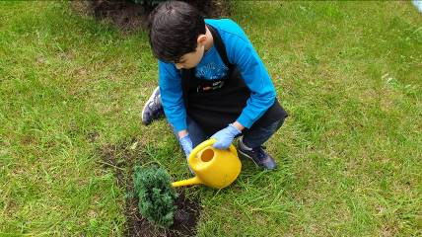

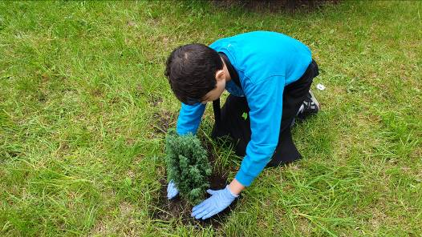
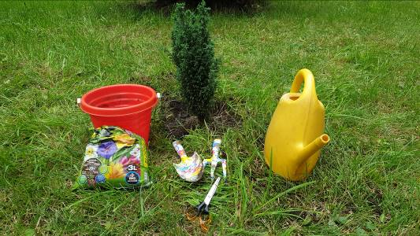

- Unterschreiben Sie die folgenden Bilder:
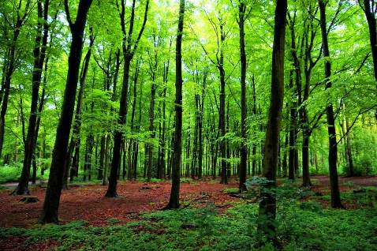
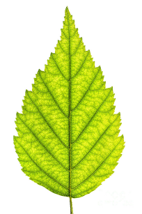
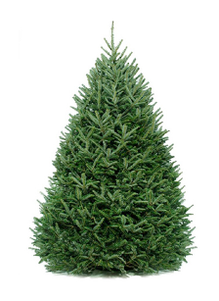

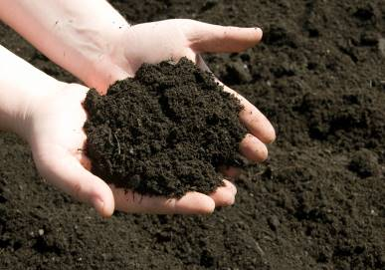
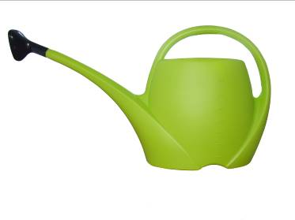
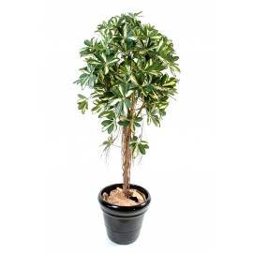

- Sehen Sie sich das Video noch einmal an und erklären Sie dann einem Kollegen in Gebärdensprache, was Sie brauchen, um einen Baum zu pflanzen.

- Unterschreiben Sie die Hauptbestandteile eines Baumes. Verwenden Sie das folgende Bild, um der Klasse Ihre Komponenten zu zeigen.

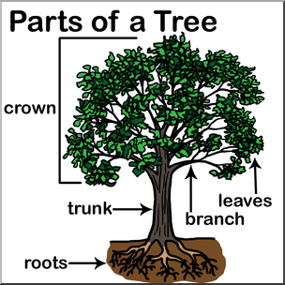

Erweitern / Anreichern / Verlängern von Weblinks mit anderen digitalen Tools:

1. www.freepik.com
2. www.pixabay.com
3. www.pdclipart.org

